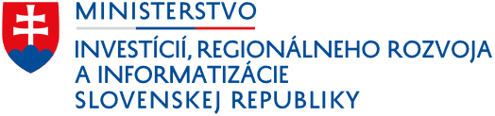



PODPORA NAJMENEJ ROZVINUTÝCH OKRESOV A REGIONÁLNY ROZVOJ
Ministerstvo investícií, regionálneho rozvoja a informatizácie Slovenskej republiky

IDENTIFIKÁCIA PROJEKTU
Číslo zmluvy o poskytnutí regionálneho príspevku |  | CEZ MIRRI SR: 1538/2024
Názov projektu/  Účel použitia RP |  | Zabezpečenie potravín do potravinových púšte  Zvýšenie konkurencieschopnosti a udržateľnosť firmy s pekárenskou činnosťou na trhu práce pre potravinové púšte
Miesto realizácie projektu (okres) |  | Vranov nad Topľou
Doba realizácie celého projektu |  | 2024 - 2025
Výška dotácie |  | 29 334,33€
IDENTIFIKÁCIA PRIJÍMATEĽA
Prijímateľ: | RASLEN spol. s r.o.,
Prínos realizácie projektu pre napĺňanie cieľov Akčného plánu
Podpora lokálnej zamestnanosti za účelom realizácie projektu zameraného na hospodársky a sociálny rozvoj regiónu. Zmierňovať nežiadúce rozdiely na úrovni regiónov s cieľom hospodárskeho a sociálneho rozvoja regiónu, a tiež zvyšovať jeho konkurencieschopnosť za účelom ich trvalo udržateľného rozvoja. Bezrostredný a udržateľný účinok príspevku na úrovni vytvorenia nových pracovných miest, zvýšenia konkurencieschopnosti spoločnosti

„Realizované s finančnou podporou Ministerstvom investícií, regionálneho rozvoja a informatizácie Slovenskej republiky – program Podpora najmenej rozvinutých okresov“

